Министерство образования Российской Федерации
Пензенский государственный университет
Кафедра «Вычислительная техника»

Отчёт
по лабораторной работе №1
по курсу «Компьютерная графика и 3D моделирование»
на тему «Векторное представление графических объектов аффинные преобразования»

Выполнили студенты группы 24ВВВ4:
Чернышевский Е.И.
Суходолов И.А.

Приняли д.т.н. :
Финогеев А.Г.
Финогеев А.А.

Пенза 2025
Цель работы: изучение моделей, методов и средств представления, визуализации и преобразования двухмерных векторных графических объектов, знакомство с аффинными преобразованиями на плоскости.
Вариант задания
№ | Название | Графический объект | Аффинные преобразования
8 | Птица |  | - увеличение по y в 1.5 раза  - отображение отн. оси y  - поворот на 300 гр.
Ход работы
Составили описание графического объекта и разработали программу, реализующую процесс визуализации объекта с помощью средств GDI. Составили матрицы аффинных преобразований в соответствии с заданием. Добавили в программу процедуру, реализующую заданные аффинные преобразования графического объекта с помощью матричных операций.

Создали исходный графический объект в соответствии с нашим вариантом (рис. 1).
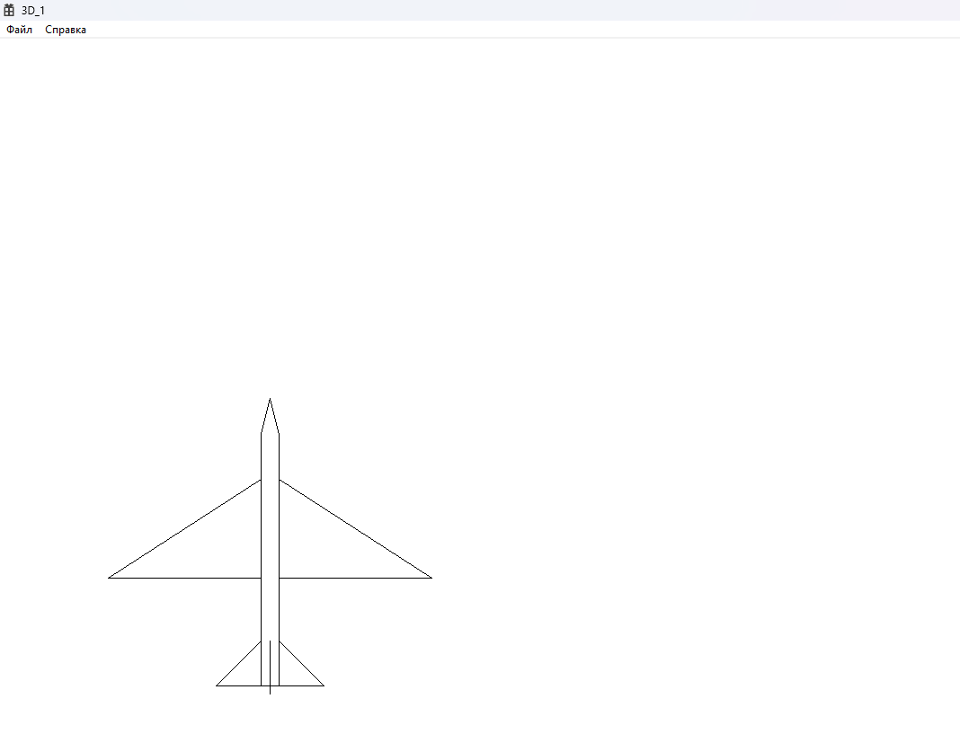
Рисунок 1 – Исходный графический объект
Далее было выполнено аффинное преобразование переноса (трансляции) вдоль оси OY (рис. 2). Согласно заданию, объект был смещен вертикально вверх на величину, равную его собственной высоте (330px). В используемой матрице преобразования это соответствует параметру n = -330.
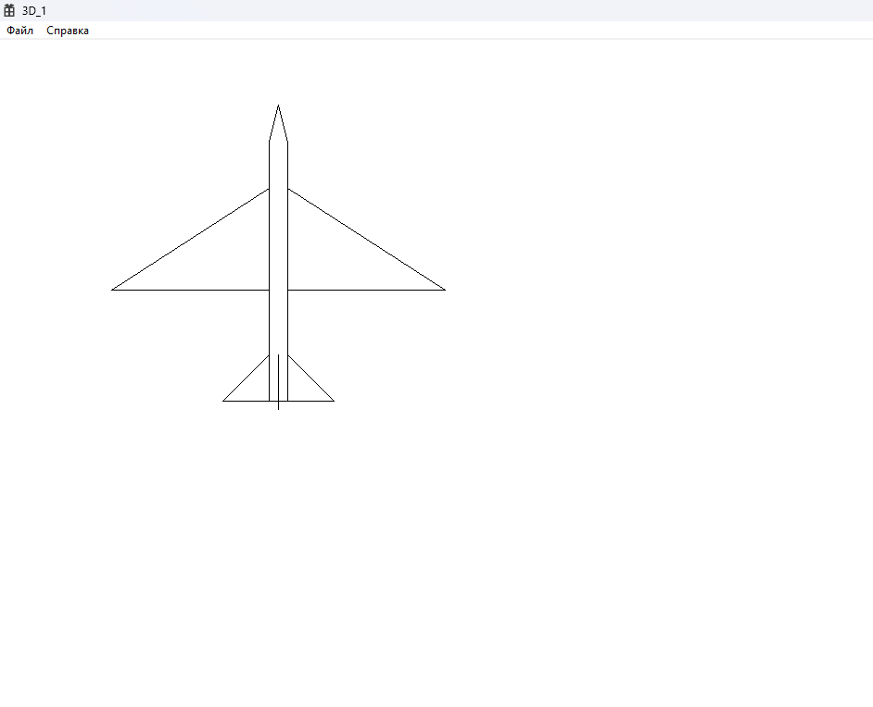
Рисунок 2 – Перемещенный объект
Следующим этапом было выполнено аффинное преобразование масштабирования (рис. 3). Данная операция позволяет пропорционально изменить габариты графического объекта относительно начала координат (0, 0). В работе использованы коэффициенты масштабирования a = 1.5 (по оси OX) и d = 1.5 (по оси OY), что соответствует увеличению исходного объекта в 1.5 раза

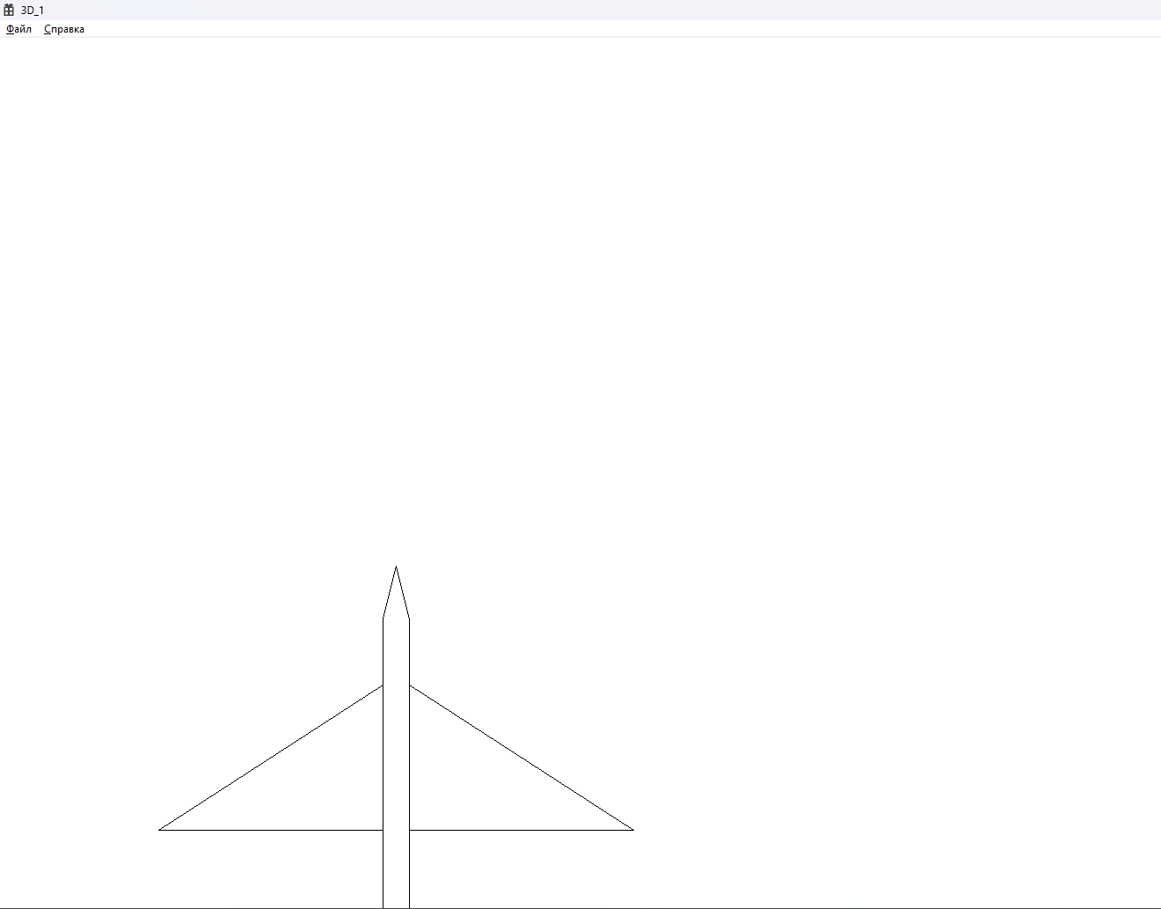
Рисунок 3 – Масштабированный объект
Далее было реализовано аффинное преобразование зеркального отображения относительно горизонтальной оси OX (рис. 4). Согласно математической модели, данная операция инвертирует знак координаты y, что приводит к "перевороту" объекта сверху вниз. Для сохранения видимости объекта в окне GDI после отражения, матрица была дополнена коэффициентами переноса c и f, позволяющими вернуть инвертированный объект в рабочую область экрана.

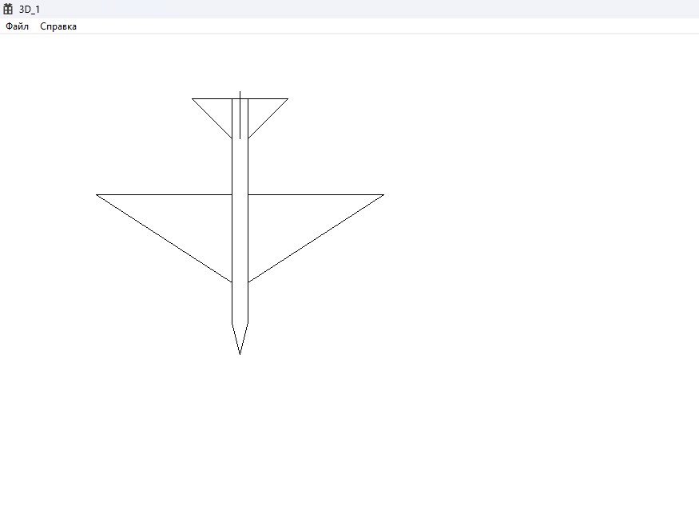
Рисунок 4 – Отзеркаленный объект
Далее был реализован поворот на 110 градусов (рис. 5). Данное преобразование представляет собой базовый поворот всех точек графического объекта на заданный угол 110 вокруг центра системы координат — точки (0, 0).

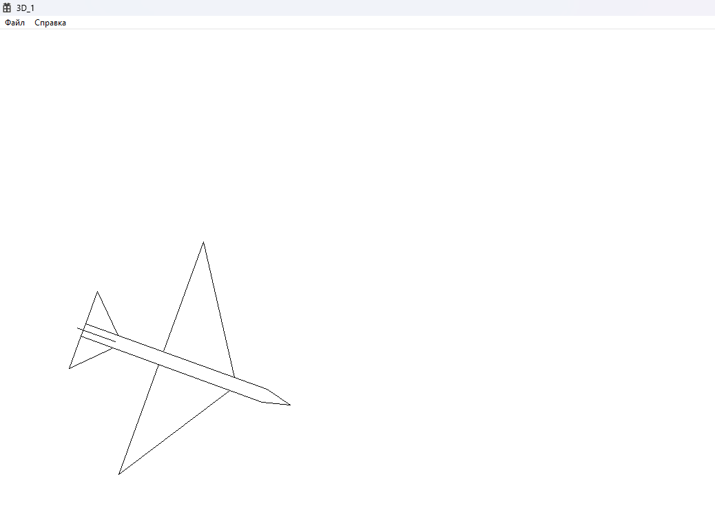
Рисунок 5 – Повернутый объект
Далее был реализован поворот на 110 градусов вокруг произвольной точки (рис. 6). Данная операция является композитной и состоит из трех последовательных шагов: перенос центра вращения в начало координат, поворот на угол альфа и обратный перенос в исходную позицию.

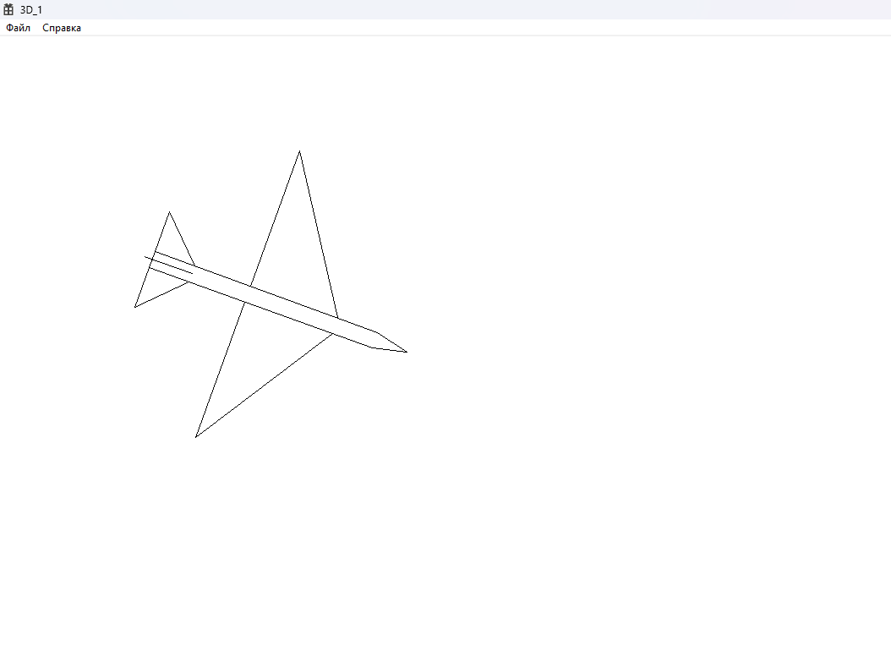
Рисунок 6 – Повернутый объект вокруг произвольной точки
Листинг
#include "framework.h"
#include "3D_1.h"
#include "cmath"
#define MAX_LOADSTRING 100
HINSTANCE hInst;
WCHAR szTitle[MAX_LOADSTRING];
WCHAR szWindowClass[MAX_LOADSTRING];
ATOM MyRegisterClass(HINSTANCE hInstance);
BOOL InitInstance(HINSTANCE, int);
LRESULT CALLBACK WndProc(HWND, UINT, WPARAM, LPARAM);
INT_PTR CALLBACK About(HWND, UINT, WPARAM, LPARAM);
int APIENTRY wWinMain(_In_ HINSTANCE hInstance,
_In_opt_ HINSTANCE hPrevInstance,
_In_ LPWSTR lpCmdLine,
_In_ int nCmdShow)
{
UNREFERENCED_PARAMETER(hPrevInstance);
UNREFERENCED_PARAMETER(lpCmdLine);
LoadStringW(hInstance, IDS_APP_TITLE, szTitle, MAX_LOADSTRING);
LoadStringW(hInstance, IDC_MY3D1, szWindowClass, MAX_LOADSTRING);
MyRegisterClass(hInstance);
if (!InitInstance (hInstance, nCmdShow))
{
return FALSE;
}
HACCEL hAccelTable = LoadAccelerators(hInstance, MAKEINTRESOURCE(IDC_MY3D1));
MSG msg;
while (GetMessage(&msg, nullptr, 0, 0))
{
if (!TranslateAccelerator(msg.hwnd, hAccelTable, &msg))
{
TranslateMessage(&msg);
DispatchMessage(&msg);
}
}
return (int) msg.wParam;
}
MyRegisterClass()
ATOM MyRegisterClass(HINSTANCE hInstance)
{
WNDCLASSEXW wcex;
wcex.cbSize = sizeof(WNDCLASSEX);
wcex.style = CS_HREDRAW | CS_VREDRAW;
wcex.lpfnWndProc = WndProc;
wcex.cbClsExtra = 0;
wcex.cbWndExtra = 0;
wcex.hInstance = hInstance;
wcex.hIcon = LoadIcon(hInstance, MAKEINTRESOURCE(IDI_MY3D1));
wcex.hCursor = LoadCursor(nullptr, IDC_ARROW);
wcex.hbrBackground = (HBRUSH)(COLOR_WINDOW+1);
wcex.lpszMenuName = MAKEINTRESOURCEW(IDC_MY3D1);
wcex.lpszClassName = szWindowClass;
wcex.hIconSm = LoadIcon(wcex.hInstance, MAKEINTRESOURCE(IDI_SMALL));

return RegisterClassExW(&wcex);
}
BOOL InitInstance(HINSTANCE hInstance, int nCmdShow)
{
hInst = hInstance; // Сохранить маркер экземпляра в глобальной переменной
HWND hWnd = CreateWindowW(szWindowClass, szTitle, WS_OVERLAPPEDWINDOW,
CW_USEDEFAULT, 0, CW_USEDEFAULT, 0, nullptr, nullptr, hInstance, nullptr);
if (!hWnd)
{
return FALSE;
}
ShowWindow(hWnd, nCmdShow);
UpdateWindow(hWnd);

return TRUE;
}

POINT plane[] =
{
//корпус
{300, 400}, {290, 440}, {290, 720},
{310, 720}, {310, 440}, {300, 400},

{-1, -1},

//левое крыло
{290, 490}, {120, 600}, {290, 600},

{-1, -1},

//правое крыло
{310, 490}, {480, 600}, {310, 600},

{-1, -1},
//хвост

//левая часть
{290, 670}, {240, 720}, {290, 720},

{-1, -1},

//правая часть
{310, 670}, {360, 720}, {310, 720},

{-1, -1},

//вертикальная линия сзади по центру
{300, 670}, {300, 730}
};

const int PLANE_POINTS = sizeof(plane) / sizeof(plane[0]);

LRESULT CALLBACK WndProc(HWND hWnd, UINT message, WPARAM wParam, LPARAM lParam)
{
switch (message)
{
case WM_COMMAND:
{
int wmId = LOWORD(wParam);
switch (wmId)
{
case IDM_ABOUT:
DialogBox(hInst, MAKEINTRESOURCE(IDD_ABOUTBOX), hWnd, About);
break;
case IDM_EXIT:
DestroyWindow(hWnd);
break;
default:
return DefWindowProc(hWnd, message, wParam, lParam);
}
}
break;
case WM_PAINT:
{
PAINTSTRUCT ps;
HDC hdc = BeginPaint(hWnd, &ps);

//перемещение (1)
double m = 0.0;
double n = -330;

//масштабирование (2)
double a = 1.5;
double d = 1.5;

//зеркальное отображение относительно оси x (3)
double c = 0.0;
double f = 800.0;

//поворот на 110 градусов (4)
double corner = 110.0;
double rad = corner * 3.14 / 180.0;
double u = cos(rad);
double s = sin(rad);

//поворот вокруг произвольной точки (m,n) (5)
double alpha_deg = 110.0;
double alpha = alpha_deg * 3.14 / 180.0;

double q = 400.0;
double z = 450.0;

double o = cos(alpha);
double p = sin(alpha);

double q_final = -q * (o - 1) + z * p;
double z_final = -z * (o - 1) - q * p;

double M1[3][3] = {
{1, 0, 0},
{0, 1, 0},
{m, n, 1}
};

double M2[3][3] = {
{a, 0, 0},
{0, d, 0},
{0, 0, 1}
};

double M3[3][3] = {
{1, 0, 0},
{0, -1, 0},
{c, f, 1}
};

double M4[3][3] = {
{ u, s, 0},
{-s, u, 0},
{900, 400, 1} //900 и 400 добавил, чтобы сместить самолетик к центу и увидеть его на предпросмотре
};

double M5[3][3] = {
{ o, p, 0},
{-p, o, 0},
{ q_final, z_final, 1}
};

bool penUp = true;

for (int i = 0; i < PLANE_POINTS; i++)
{
if (plane[i].x == -1 && plane[i].y == -1)
{
penUp = true;
continue;
}

//x' = x*1 + y*0 + 1*m
//y' = x*0 + y*1 + 1*n
int newX = (int)(plane[i].x * M1[0][0] + plane[i].y * M1[1][0] + M1[2][0]);
int newY = (int)(plane[i].x * M1[0][1] + plane[i].y * M1[1][1] + M1[2][1]);

// x' = x * a
// y' = y * d
int nx = (int)(plane[i].x * M2[0][0] + plane[i].y * M2[1][0] + M2[2][0]);
int ny = (int)(plane[i].x * M2[0][1] + plane[i].y * M2[1][1] + M2[2][1]);

//[x, y, 1] * M
int fx = (int)(plane[i].x * M3[0][0] + plane[i].y * M3[1][0] + M3[2][0]);
int fy = (int)(plane[i].x * M3[0][1] + plane[i].y * M3[1][1] + M3[2][1]);

// x' = x * cos(t) - y * sin(t)
// y' = x * sin(t) + y * cos(t)
int sx = (int)(plane[i].x * M4[0][0] + plane[i].y * M4[1][0] + M4[2][0]);
int sy = (int)(plane[i].x * M4[0][1] + plane[i].y * M4[1][1] + M4[2][1]);

//[x, y, 1] * M
int zx = (int)(plane[i].x * M5[0][0] + plane[i].y * M5[1][0] + M5[2][0]);
int zy = (int)(plane[i].x * M5[0][1] + plane[i].y * M5[1][1] + M5[2][1]);

if (penUp)
{
//MoveToEx(hdc, plane[i].x, plane[i].y, NULL);
//MoveToEx(hdc, newX, newY, NULL);
//MoveToEx(hdc, nx, ny, NULL);
MoveToEx(hdc, fx, fy, NULL);
//MoveToEx(hdc, sx, sy, NULL);
//MoveToEx(hdc, zx, zy, NULL);
penUp = false;
}
else
{
//LineTo(hdc, plane[i].x, plane[i].y);
//LineTo(hdc, newX, newY);
//LineTo(hdc, nx, ny);
LineTo(hdc, fx, fy);
//LineTo(hdc, sx, sy);
//LineTo(hdc, zx, zy);
}
}

EndPaint(hWnd, &ps);
}
break;
case WM_DESTROY:
PostQuitMessage(0);
break;
default:
return DefWindowProc(hWnd, message, wParam, lParam);
}
return 0;
}
INT_PTR CALLBACK About(HWND hDlg, UINT message, WPARAM wParam, LPARAM lParam)
{
UNREFERENCED_PARAMETER(lParam);
switch (message)
{
case WM_INITDIALOG:
return (INT_PTR)TRUE;

case WM_COMMAND:
if (LOWORD(wParam) == IDOK || LOWORD(wParam) == IDCANCEL)
{
EndDialog(hDlg, LOWORD(wParam));
return (INT_PTR)TRUE;
}
break;
}
return (INT_PTR)FALSE;
}

